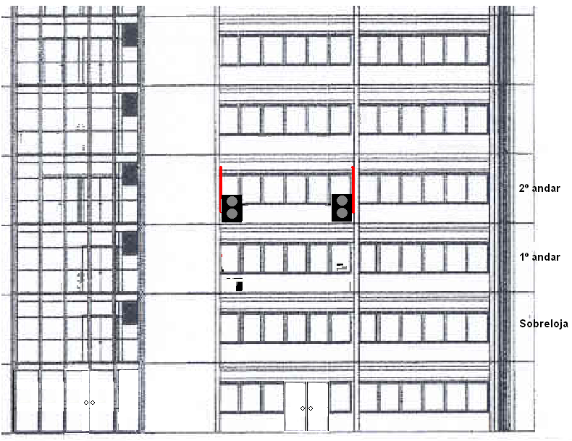

SALA RISC – VISTA EXTERNA
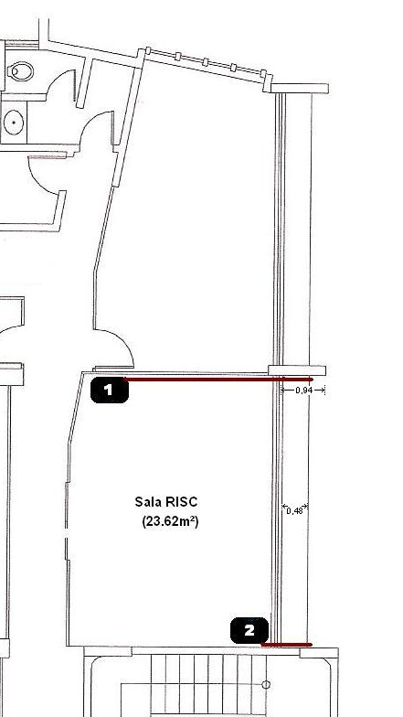

CROQUI DE LOCALIZAÇÃO DAS EVAPORADORAS

